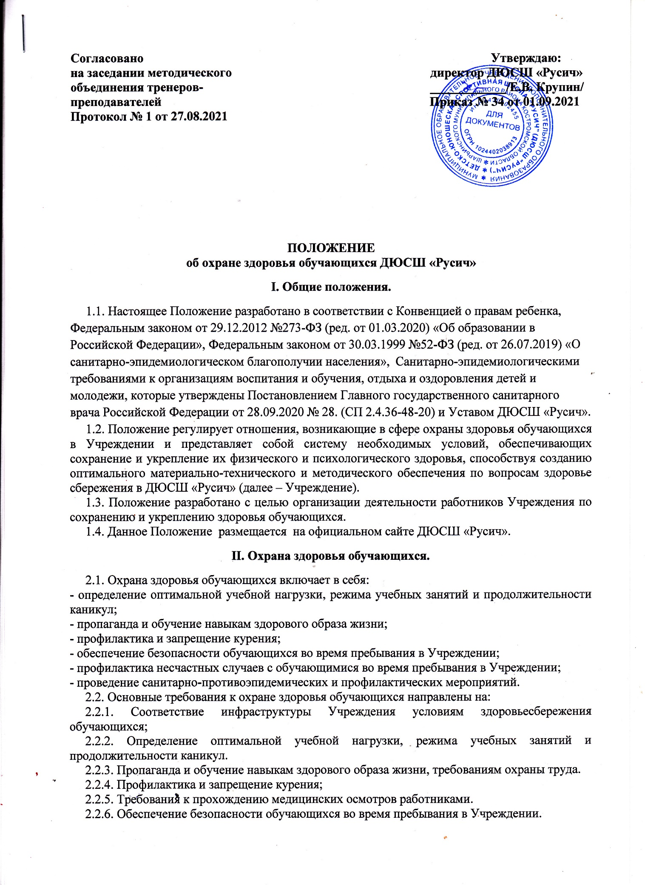

**Согласовано Утверждаю:**

**на заседании методического директор ДЮСШ «Русич»**

**объединения тренеров- ____________/Е.В. Крупин/**

**преподавателей Приказ № 34 от 01.09.2021**

**Протокол № 1 от 27.08.2021**

**ПОЛОЖЕНИЕ**

**об охране здоровья обучающихся ДЮСШ «Русич»**

**I. Общие положения.**

1.1. Настоящее Положение разработано в соответствии с Конвенцией о правам ребенка, Федеральным законом от 29.12.2012 №273-ФЗ (ред. от 01.03.2020) «Об образовании в Российской Федерации», Федеральным законом от 30.03.1999 №52-ФЗ (ред. от 26.07.2019) «О санитарно-эпидемиологическом благополучии населения», Санитарно-эпидемиологическими требованиями к организациям воспитания и обучения, отдыха и оздоровления детей и молодежи, которые утверждены Постановлением Главного государственного санитарного врача Российской Федерации от 28.09.2020 № 28. (СП 2.4.36-48-20) и Уставом ДЮСШ «Русич».

1.2. Положение регулирует отношения, возникающие в сфере охраны здоровья обучающихся в Учреждении и представляет собой систему необходимых условий, обеспечивающих сохранение и укрепление их физического и психологического здоровья, способствуя созданию оптимального материально-технического и методического обеспечения по вопросам здоровье сбережения в ДЮСШ «Русич» (далее – Учреждение).

1.3. Положение разработано с целью организации деятельности работников Учреждения по сохранению и укреплению здоровья обучающихся.

1.4. Данное Положение размещается на официальном сайте ДЮСШ «Русич».

**II. Охрана здоровья обучающихся.**

2.1. Охрана здоровья обучающихся включает в себя:

- определение оптимальной учебной нагрузки, режима учебных занятий и продолжительности каникул;

- пропаганда и обучение навыкам здорового образа жизни;

- профилактика и запрещение курения;

- обеспечение безопасности обучающихся во время пребывания в Учреждении;

- профилактика несчастных случаев с обучающимися во время пребывания в Учреждении;

- проведение санитарно-противоэпидемических и профилактических мероприятий.

2.2. Основные требования к охране здоровья обучающихся направлены на:

2.2.1. Соответствие инфраструктуры Учреждения условиям здоровьесбережения обучающихся;

2.2.2. Определение оптимальной учебной нагрузки, режима учебных занятий и продолжительности каникул.

2.2.3. Пропаганда и обучение навыкам здорового образа жизни, требованиям охраны труда.

2.2.4. Профилактика и запрещение курения;

2.2.5. Требования к прохождению медицинских осмотров работниками.

2.2.6. Обеспечение безопасности обучающихся во время пребывания в Учреждении.

2.2.7. Профилактика несчастных случаев с обучающимися во время пребывания в Учреждении;

2.2.8. Проведение санитарно-противоэпидемических и профилактических мероприятий;

2.2.9. Обучение педагогических работников навыкам оказания первой помощи.

**III. Соответствие инфраструктуры Учреждения условиям здоровьесбережения обучающихся.**

3.1. Требования к соответствию инфраструктуры Учреждения условиям здоровьесбережения обучающихся включают:

3.1.1. Соответствие состояния и содержания территории, здания и помещений, а также их оборудования (водоснабжения, канализации, вентиляции, освещения) требованиям санитарных правил, требованиям пожарной безопасности, требованиям антитеррористической безопасности.

3.1.2. Оснащение учебных кабинетов необходимым оборудованием и инвентарем в соответствии с требованиями санитарных правил для освоения дополнительных образовательных программ;

3.1.3. Сформированность культуры здоровья педагогических работников Учреждения (наличие знаний и умений по вопросам использования здоровьесберегающих методов и технологий; здоровьесберегающий стиль общения; образ жизни и наличие ответственного отношения к собственному здоровью).

**IV. Определение оптимальной учебной нагрузки, режима учебных занятий и продолжительности каникул.**

4.1. Требования к рациональной организации образовательного процесса содержат:

4.1.1. Соблюдение санитарных норм, предъявляемых к организации образовательного процесса (объем нагрузки по реализации дополнительных образовательных программ, время на самостоятельную учебную работу, время отдыха, удовлетворение потребностей обучающихся в двигательной активности), в том числе при введении в образовательный процесс педагогических инноваций.

4.1.2. Использование форм, методов обучения и воспитания, педагогических технологий, адекватных возрастным возможностям и особенностям обучающихся.

4.1.3. Использование в образовательном процессе здоровьесберегающих приемов, методов, форм, технологий.

4.1.4. Соблюдение норм двигательной активности при организации образовательного процесса в соответствии с требованиями санитарных правил;

4.1.5. Соблюдение здоровьесберегающего режима обучения, в том числе при использовании технических средств обучения, информационно­коммуникационных технологий, в соответствии с требованиями санитарных правил.

4.1.6. Учет индивидуальных особенностей развития обучающихся при организации образовательного процесса.

4.1.7. Обеспечение благоприятных психологических условий образовательной среды (демократичность и оптимальная интенсивность образовательной среды, благоприятный эмоционально-психологический климат, содействие формированию у обучающихся адекватной самооценки, познавательной мотивации).

**V. Пропаганда и обучение навыкам здорового образа жизни,**

**требованиям охраны труда.**

5.1. Пропаганда и обучение навыкам здорового образа жизни, требованиям охраны труда обучающихся осуществляется с использованием устного, наглядного (изобразительного) методов.

5.2. Метод устной пропаганды включает проведение инструктажей по охране труда, пожарной и антитеррористической безопасности, правилам поведения и других мероприятий.

5.3. Метод наглядной (изобразительной) пропаганды включает ознакомление с информацией на плакатах, листовках, памятках, брошюрах и др.

**VI. Профилактика и запрещение курения.**

6.1. Запрещение курения осуществляется в соответствии с Федеральным законом РФ «Об охране здоровья граждан от воздействия окружающего табачного дыма и последствий потребления табака».

6.2. Курение запрещается повсеместно на территории Учреждения и во всех помещениях учебных и административных помещениях.

6.3. В рамках воспитательных мер и в целях сохранения здоровья обучающихся ведется пропагандистская работа, направленная на противодействие распространению курению.

**VII. Требования к прохождению медицинских осмотров работниками.**

7.1. Обучающиеся допускаются к занятиям и соревнованиям после перенесенного заболевания только при наличии справки от врача.

7.2. Все работники Учреждения должны проходить периодические медицинские обследования не реже 1 раза в год, должны быть привиты в соответствии с национальным календарем профилактических прививок, должны иметь отметку о прохождении профессиональной гигиенической подготовки не реже 1 раза в 2 года. Каждый работник Учреждения должен иметь личную медицинскую книжку установленного образца.

7.3. Работники, уклоняющиеся от прохождения медицинских осмотров, не допускаются к работе.

**VIII. Обеспечение безопасности обучающихся во время пребывания в Учреждении.**

8.1. В целях обеспечения безопасности обучающихся, профилактики несчастных случаев в образовательной среде в Учреждении создаются условия для осуществления безопасной учебной деятельности, обеспечиваются высокий уровень подготовки преподавательского состава, система инструктажей по мерам безопасности при осуществлении учебно-тренировочного процесса, соблюдение санитарно-эпидемиологических правил и норм, расследование и учет несчастных случаев с обучающимися.

8.2. Учреждения, в которых проходит учебно-тренировочный процесс оснащены средствами технической, электронной и противопожарной защиты, над которыми осуществляется контроль и обеспечивается бесперебойность работы.

8.3. Для обеспечения безопасности обучающихся на территории, в зданиях и сооружениях установлена система видеонаблюдения с видеофиксацией.

8.4. Учреждения оборудованы системой охранно-пожарной сигнализации, управлением эвакуации и оповещением людей о пожаре и чрезвычайной ситуации. Здания оснащаются утвержденными планами эвакуации с инструкцией и условными обозначениями эвакуационных выходов, путей и направлений движения к эвакуационному выходу, мест расположения огнетушителей, аптечек первой помощи.

8.5. Для выполнения условий обеспечения безопасности обучающихся в установленном порядке организуется обучение педагогического состава и сотрудников Учреждения по программам противопожарных инструктажей.

**IX. Профилактика несчастных случаев с обучающимися во время пребывания в Учреждении.**

9.1. Профилактика несчастных случаев обеспечивается соблюдением установленных требований к помещениям, коммуникациям, электронной технике, используемой в учебном процессе; своевременным техническим обслуживанием, надлежащей эксплуатацией инженерных систем и содержанием зданий Учреждения; соблюдением правил безопасности, в том числе противопожарной, а также строгим соблюдением дисциплины во время учебных занятий, других учебных и воспитательных мероприятий.

9.2. С целью выполнения требований охраны труда обучающихся в начале учебного года проводится вводный, первичный и повторный инструктаж по охране труда, противопожарной безопасности с освоением мер для предупреждения пожара, действий в случае возникновения пожара. Факт прохождения инструктажей обучающимися фиксируется в журналах инструктажа.

9.3. Расследование и учет несчастных случаев с обучающимися во время пребывания в Учреждении осуществляется в порядке, установленном федеральным органом исполнительной власти, осуществляющим функции по выработке государственной политики и нормативно-правовому регулированию в сфере образования, по согласованию с федеральным органом исполнительной власти, осуществляющим функции по выработке государственной политики и нормативно-правовому регулированию в сфере здравоохранения.

**X. Проведение санитарно-противоэпидемических и профилактических мероприятий.**

10.1. Санитарно-противоэпидемические и профилактические мероприятия реализуются в установленном порядке согласно локальным нормативно-правовым актам Учреждения.

10.2. Проведение санитарно-противоэпидемических и профилактических мероприятий заключается в комплексе действий, направленных на охрану здоровья обучающихся и включает в себя:

- соответствие состояния учебно-материальной базы Учреждения и содержания территории, зданий и помещений, а также и их оборудования (для водоснабжения, канализации, вентиляции, освещения) требованиям санитарных правил и норм, требованиям пожарной безопасности, охраны труда;

- оснащение учебных кабинетов необходимым оборудованием и инвентарем в соответствии с требованиями санитарных правил и норм, федеральных государственных образовательных стандартов, условий освоения образовательных программ;

- обеспечение учебных кабинетов и других помещений для пребывания обучающихся естественной и искусственной освещенностью, воздушно-тепловым режимом в соответствии с требованиями санитарных правил и норм;

- обеспечение уборки помещений и территории Учреждения, сбор и своевременная утилизация мусора;

- обучение и пропаганда здорового образа жизни, строгое соблюдение правил личной и общественной гигиены.

**XI. Обучение педагогических работников навыкам оказания первой помощи.**

11.1. С целью повышения квалификации преподавательского состава для выполнения требований по охране здоровья обучающихся проводится обучение в установленном порядке педагогических работников навыкам оказания первой помощи.

**XII. Заключительные положения.**

12.1. Положение вступает в силу с момента его утверждения.

12.2. Положение является локальным актом образовательного учреждения. Внесение изменений и дополнений в Положение осуществляется в порядке его принятия.

12.3. Настоящее Положение может быть изменено (дополнено) локальным актом образовательного учреждения.